XV Поволжская научная конференция учащихся им. Н. И. Лобачевского

Секция: математика

Исследовательская работа

**В три касания**

Скворцова Татьяна, 10 класс

Направляющая организация:

МБОУ «СОШ №177 с углубленным изучением отдельных предметов»,

Ново - Савиновского района г. Казань

Научные руководители:

к.п.н., доцент К(П)ФУ Фалилеева М.В.,

учитель математики высшей квалификационной категории Сайфутдинова Е.В.

*.*

Казань, 2014 год

Содержание

Введение 3

Глава 1. Известные факты 4

1.1. Окружность Эйлера 4

1.2. Ортоцентрический треугольник 4

1.3. Треугольник, построенный на серединах отрезков от ортоцентра до вершин 5

Глава 2. Построения с помощью циркуля и линейки 6

2.1. Инструменты построения 6

2.2. Базовые построения 6

2.3. Известные построения треугольника по трем точкам окружности девяти точек 7

Глава 3. Построение треугольника по трем различным точкам окружности Эйлера 9

3.1. Подсчет возможных комбинаций 9

3.2. Задачи, имеющие единственное решение 9

3.3. Задачи, имеющие бесконечное множество решений 18

Выводы 23

Заключение 23

Список использованной литературы 24

## Введение

Теория геометрических построений на плоскости – крупнейший раздел планиметрии, однако ему уделяют недостаточно внимания в школьном курсе математики. Умение производить построения циркулем и линейкой требует обширных и качественных знаний по геометрии, поэтому задачи на построение являются отличным инструментом для подготовки к предстоящим экзаменам и олимпиадам.

В начале 10 класса мы познакомились с таким понятием как окружность девяти точек, или окружность Эйлера. Теорема настолько поразила меня своей красотой и логичностью, что именно ей решила отвести главную роль в своей исследовательской работе. Выдвинуто предположение, что по любым трем из девяти замечательных точек, представленных в теореме об окружности Эйлера, можно построить исходный треугольник. В данном исследовании представлены построения для остроугольного треугольника, однако планируется расширить исследования для случаев тупоугольного и прямоугольного треугольников.

***Гипотеза***

По любым трем из девяти замечательных точек, принадлежащих окружности Эйлера, можно построить исходный остроугольный треугольник.

***Цель работы***

Построить остроугольный треугольник по любым комбинациям трех из девяти замечательных точек, принадлежащих окружности Эйлера.

***Задачи***

1. Изучить различные источники информации по данной теме.
2. Проанализировать и систематизировать полученную информацию.
3. Просчитать количество возможных вариантов построения.
4. Решить все сформулированные задачи на построение.
5. Проанализировать результат.

# Глава 1. Известные факты

В этой главе приведены известные факты, на которых основаны дальнейшие решения задач. Теоремы приведены без доказательств, но со ссылками на источники, где можно найти доказательства. Некоторые свойства, которые не были найдены мною в научной литературе, приведены с собственными доказательствами.

## Окружность Эйлера

В 1765 году Леонард Эйлер опубликовал теорему об окружности, впоследствии получившей название окружности девяти точек или окружности Эйлера. Эйлер доказал принадлежность одной окружности только 6 точек, уже позднее другие ученые (среди них Карл Вильгельм Фейербах) доказали, что этой окружности принадлежат еще три точки.

***Теорема***

Основания высот, основания медиан и точки, расположенные на серединах отрезков от ортоцентра до вершин треугольника, лежат на одной окружности (Приложение 1).[6,3]

## Ортоцентрический треугольник

***Ортоцентрическим*** треугольником для данного треугольника АВС называется треугольник А1В1С1, образованный основаниями его высот (Приложение 2).

***Теорема* 1**

Высоты треугольника являются биссектрисами углов его ортоцентрического треугольника.(Приложение 2).[4]

***Теорема* 2**

Треугольник, образованный двумя основаниями высот и основанием медианы, лежащими на трех разных сторонах, равнобедренный (Приложение 1).

*Доказательство*

Докажем, что в треугольнике В1А1С2 (где А1, В1 – основания высот опущенных из угла А и В соответственно, С2 – середина стороны АВ) стороны В1С2 и А1С2 равны. Так как в ортоцентрическом треугольнике биссектрисами являются высоты исходного, то в треугольнике А1В1С1 биссектрисой угла С1 является высота, проходящая через точку С3. Поэтому точка С3 делит дугу В1С3А1 на две равные дуги. Так же известно, что отрезок С2С3 является диаметром окружности девяти точек (доказательство этого факта приведено в пункте 1.3), а значит, точка С2 делит дугу В1С2А1 на две равные дуги. На эти дуги опираются углы В1А1С2 и А1В1С2 треугольника А1В1С2. Из равенства дуг следует равенство углов, опирающихся на эти дуги. Итак, треугольник В1С2А1 - равнобедренный (Приложение 1).

## Треугольник, построенный на серединах отрезков от ортоцентра до вершин

Треугольник, построенный на серединах отрезков от ортоцентра до вершин исходного треугольника (эти точки называют точками Эйлера), обладает несколькими интересными свойствами (Приложение 3).

***Теорема* 3**

Данный треугольник гомотетичен исходному треугольнику с коэффициентом $\frac{1}{2}$ и с центром гомотетии в точке пересечения высот (Приложение 3) [3].

***Теорема* 4**

Стороны треугольника, построенного на точках Эйлера, параллельны сторонам исходного треугольника [6].

***Теорема* 5**

Две точки Эйлера А3В3 треугольника АВС и точки А2,В2 середины сторон АС и ВС соответственно являются вершинами прямоугольника (Приложение 1).

*Доказательство*

Отрезок А2В2 – средняя линия треугольника АВС и по своему свойству равна половине основания АВ и параллельна ему.

Отрезок А3В3 – средняя линия треугольника АНВ, так как точка А3 делит отрезок АН, В3 - ВН пополам. А3В3 параллелен основанию АВ и равен его половине по свойству средней линии.

В четырехугольнике А2В2А3В3 две противоположные стороны равны и параллельны, значит этот четырехугольник – параллелограмм. Он вписан в окружность (в окружность девяти точек), значит, является прямоугольником

***Теорема* 6**

Середина стороны и точка Эйлера, лежащая на высоте, проведенной к этой стороне, и центр окружности Эйлера лежат на одной прямой.

*Доказательство*

Четырехугольник А2В2А3В3 – прямоугольник с диагоналями А2А3 и В2В3. Диагонали вписанного прямоугольника пересекаются в центре описанной окружности (т.е. в центре окружности девяти точек), так как все его углы - прямые, а значит, опираются на полуокружности, стянутые диагоналями.

# Глава 2. Построения с помощью циркуля и линейки

## 2.1. Инструменты построения

В задачах на построение циркуль и линейка считаются идеальными инструментами, в частности:

* Линейка не имеет делений и имеет сторону бесконечной длины, но только одну.
* Циркуль может иметь сколь угодно большой или сколь угодно малый раствор (то есть может чертить окружность произвольного радиуса).

## 2.2. Базовые построения

Перечислим базовые построения, которые будут необходимы нам для решения задач. Не будем останавливаться на их подробном описании, так как его можно найти в любом учебнике по геометрии за 7 класс.

* Построение угла, равного данному.
* Деление отрезка пополам.
* Построение биссектрисы угла.
* Построение перпендикуляра к данной прямой, проходящего через данную точку.
* Построение серединного перпендикуляра к отрезку.
* Построение прямой, параллельной данной прямой и проходящей через данную точку.
* Построение окружности по трем точкам.

## 2.3. Известные построения треугольника по трем точкам окружности девяти точек

Построение треугольника по трем основаниям высот

*Построение*

Пусть А1, В1, С1 – основания высот АА1, ВВ1, СС1 искомого треугольника АВС соответственно.

1. Соединим эти точки отрезками.
2. Проводим биссектрисы углов треугольника А1В1С1.
3. Через каждую из точек А1, В1, С1 проводим прямую, перпендикулярную соответствующей биссектрисе. Эти прямые попарно пересекаются в вершинах треугольника ABC.

*Обоснование*

Известно, что в остроугольном треугольнике высоты являются биссектрисами ортоцентрического треугольника. Поэтому проведя биссектрисы углов треугольника А1В1С1, мы проводим и высоты треугольника ABC. Если нам известны прямые, содержащие высоты треугольника, и основания высот, то мы можем построить и прямые, содержащие стороны треугольника. Эти прямые будут пересекаться в вершинах искомого треугольника.

Построение треугольника по трем серединам сторон

*Построение*

Пусть точки А2, В2, С2 – середины сторон ВС, АС и АВ искомого треугольника АВС соответственно.

1. Соединим точки А2, В2, С2 отрезками.
2. Проведем прямую через точку А2 параллельно отрезку В2С2.В пересечении с прямой, проведенной через точку С2 параллельно отрезку А2В2, образует вершину В исходного треугольника.
3. Аналогично пункту 2 получаем вершины А и С.

*Обоснование*

Известно, что средняя линия треугольника проходит через середины двух сторон и параллельна третьей стороне треугольника. Таким образом, можно построить три прямые, содержащие стороны искомого треугольника, а пересечения этих прямых будут являться его вершинами.

Построение треугольника по трем точкам Эйлера

*Построение*

Пусть точка Н - ортоцентр треугольника ABC, точки А3, В3, C3 - середины отрезков АН, ВН, СН соответственно. Восстановим треугольник ABC по точкам А3, В3, С3.

1. Соединим точки А3, В3, С3отрезками.
2. Построим высоты в треугольнике А3В3С3 и найдем общий для этих треугольников А3В3С3 и АВС ортоцентр Н.
3. Удвоим отрезки HА3, НВ3, НС3 и получим вершины А, В и С соответственно.

*Обоснование*

Известно, что треугольник А3В3С3 гомотетичен исходному треугольнику с коэффициентом $\frac{1}{2}$ и с центром гомотетии в точке пересечения высот. Значит, точка пересечения высот Н в треугольнике А3В3С3 будет являться и ортоцентром искомого треугольника, а так как точкиА3, В3, C3 - середины отрезков АН, ВН, СН треугольника АВС соответственно, то удвоив отрезки А3Н, В3Н, С3Н, мы получим вершины искомого треугольника.

# Глава 3. Построение треугольника по трем различным точкам окружности Эйлера

Для удобства основания высот, середины сторон и точки Эйлера всегда будем обозначать одинаково. Точки, лежащие на отрезках, проведенных из угла А будем обозначать буквой А с индексом 1, если это основание высоты, 2, если это основание медианы, 3 если это точка Эйлера. Аналогично будем обозначать точки, лежащие на отрезках, проведенных из углов В и С (Приложение 1).

## 3.1. Подсчет возможных комбинаций

Существует 84 варианта выборки 3 точек из 9. Однако, мы не будем рассматривать уже три разобранных в пункте 2.3 задачи, и не будем рассматривать аналогичные случаи при каждой из трех вершин (достаточно рассмотреть одну). Поэтому количество вариантов построений уменьшится до 27. Но при рассмотрении каждого конкретного случая, некоторые из них окажутся зеркальными, например, как в случае набора точек А1, С2, С3 и точек В1, С2, С3 (Приложение 1). Исключая все зеркальные случаи, получим 17 вариантов построения.

## 3.2. Задачи, имеющие единственное решение

Построение треугольника по двум основаниям высот и середине одной стороны

Основание медианы и основание одной высоты лежат на одной стороне (случай 1).

*Построение*

А1, В1 – основания высот, А2 - середина одной стороны искомого треугольника. Точки А1 и А2 лежат на стороне ВС искомого треугольника.

1. Проведем прямую А1А2. На этой прямой лежит сторона СВ исходного треугольника.
2. Построим окружность Эйлера по трем точкам – А1, В1, А2.
3. Построим перпендикуляр к прямой А1А2 через точку А1. Точку пересечения перпендикуляра с окружностью Эйлера обозначим как точку К.
4. Построим угол от луча А1К, равный имеющемуся углу В1А1К. Обозначим точку пересечения окружности Эйлера и стороны полученного угла, отличной от А1К, как точку С1. Данная точка – третье основание высоты искомого треугольника.
5. Построим искомый треугольник по трем основаниям его высот (Приложение 4).

*Обоснование*

Прямая А1К – прямая, на которой лежит высота искомого треугольника, так как она проходит через основание этой высоты и перпендикулярна прямой, на которой лежит сторона искомого треугольника. Известно, что на прямой А1К лежит и биссектриса треугольника А1В1С1, значит, можно восстановить угол В1А1С1 ортоцентрического треугольника. Так же известно, что все основания высот лежат на окружности Эйлера, и точка С1 в том числе (Приложение 4).

Построение треугольника по двум основаниям высот и одной точке Эйлера

Одно основание высоты и точка Эйлера лежат на одной высоте (случай 1).

*Построение*

Пусть А1, В1 – основания высот, А3 – точка Эйлера. Точки А1 и А3 лежат на одной высоте искомого треугольника.

1. Проведем прямую А1А3. На ней лежит одна из высот искомого треугольника.
2. Проведем окружность Эйлера через точки А1, В1, А3.
3. Построим угол от луча А1А3, равный углу В1А1А3, пересечение стороны угла и окружности Эйлера обозначим точкой С1. Эта точка- третье основание высоты искомого треугольника.
4. Построим искомый треугольник по трем основаниям высот (Приложение 5).

*Обоснование*

Прямая А1А3 – прямая, на которой лежит высота искомого треугольника, так как А1А3 проходит через основание и точку этой высоты. Известно, что на прямой А1А3 лежит и биссектриса треугольника А1В1С1, значит, можно восстановить угол В1А1С1ортоцентрического треугольника. Так же известно, что все основания высот лежат на окружности Эйлера, и точка С1в том числе (Приложение 5).

Построение треугольника по двум серединам сторон и одному основанию высоты

**1 *случай.*** Два основания медиан и одно основание высоты лежат на разных сторонах треугольника.

*Построение*

Пусть А2, В2 – середины двух сторон искомого треугольника, С1 – основание его высоты.

1. Отрезок А2В2 – средняя линия искомого треугольника. Проведем через точку С1 прямую *а*, параллельную А2В2. На этой прямой лежит одна из сторон искомого треугольника.
2. Проведем через точки А2, В2, С1 окружность Эйлера.
3. Обозначим точку пересечения прямой *а*и окружности Эйлера точкой С2. Эта точка является серединой третьей стороны искомого треугольника.
4. Построим искомый треугольник по серединам трех сторон (Приложение 6).

*Обоснование*

Отрезок А2В2 ⎯ средняя линяя треугольника по определению, и она параллельна основанию треугольника, на котором лежит точка С1, значит, можно построить прямую, на которой лежит основание искомого треугольника. Известно, что окружность Эйлера пересекает сторону треугольника в двух точках – основании высоты и середине стороны. Так как прямая *а*, на которой лежит сторона треугольника уже имеет точку пересечения С1 с окружностью Эйлера, значит, вторая точка их пересечения это середина основания искомого треугольника (Приложение 6).

**2 *Случай.*** Даны два основания медиан, причем одно из них и данное основание высоты лежат на одной стороне.

*Построение*

Пусть А2, В2 – середины сторон, В1 - основание высоты искомого треугольника, В2 и В1 лежат на одной стороне искомого треугольника.

1. Проведем через точки А2, В2, В1 окружность Эйлера, через точки В2 и В1 – прямую *а*, содержащую сторону искомого треугольника.
2. Через точку В1 проведем прямую *b*, перпендикулярную прямой *а*. Точку пересечения прямой *b* с окружностью Эйлера обозначим В3. Эта точка ⎯ одна из точек Эйлера искомого треугольника.
3. Достроим прямоугольник В3А2В2А3 по имеющимся точкам В3, А2, В2. точка А3 – вторая точка Эйлера.
4. Через точку А3 проведем прямую, параллельную прямой *а*. Точку пересечения этой прямой и окружности Эйлера обозначим как С3. Эта точка – третья точка Эйлера исходного треугольника.
5. Построим искомый треугольник по трем точкам Эйлера (Приложение 7).

*Обоснование*

Прямая *а* проходит через две точки на стороне искомого треугольника, а значит содержит и всю эту сторону. Прямая *b* перпендикулярна прямой *а* и проходит через основание высоты, проведенной к стороне, лежащей на прямой *а,* а значит прямая *b* содержит высоту искомого треугольника. На этой же высоте, кроме точки В1, лежит и одна из точек Эйлера, кроме того, эта точка принадлежит окружности Эйлера, значит, она находится на пересечении прямой *b* и окружности Эйлера (точка В3). Известно, что две середины стороны и соответствующие им точки Эйлера образуют прямоугольник - в нашем случае это прямоугольник В3А2В2А3. Так же известно, что стороны треугольника, построенного на точках Эйлера, параллельны сторонам исходного, а значит, можно найти точку С3, проведя через точку А3 прямую, параллельную а, и обозначив за С3 точку пересечения построенной прямой и окружности Эйлера (Приложение 7).

Построение треугольника по двум серединам сторон и одной точке Эйлера

Дана точка Эйлера и середины сторон, образующих угол этой вершины (случай 1).

*Построение*

Пусть А2, В2 ⎯ середины сторон, С3 ⎯ точка Эйлера.

1. Построим окружность Эйлера по точкам А2, В2, С3.
2. Через центр О окружности Эйлера и точку С3 проведем прямую, вторую точку пересечения этой прямой и окружности обозначим как С2. Точка С2 – середина третьей стороны искомого треугольника.
3. Построим исходный треугольник по серединам трех сторон (Приложение 8).

*Обоснование*

Известно, что точка Эйлера, соответствующая ей середина стороны исходного треугольника и центр окружности Эйлера лежат на одной прямой. Точка Эйлера и середина стороны исходного треугольника лежат на окружности Эйлера. Значит, проведя прямую С3О, мы найдем середину третьей стороны треугольника, лежащую на пересечении прямой С3О и окружности Эйлера (Приложение 8).

Построение треугольника по двум точкам Эйлера и одному основанию высоты

**1 *случай.*** Даны две точки Эйлера, одно основание высоты, причем одна из точек Эйлера и основание высоты лежат на одной высоте.

*Построение*

Пусть А1 – основание высоты, А3, В3 – точки Эйлера. Точки А1 и А3 лежат на одной высоте.

1. Проведем прямую А1А3, содержащую высоту искомого треугольника, и прямую *а*, проходящую через точку А1 и содержащую сторону треугольника.
2. Построим окружность Эйлера по точкам А1, А3, В3.
3. Построим прямую, проходящую через точку В3 и параллельную прямой *а*. Точку пересечения этой прямой с окружностью Эйлера обозначим как С3. Эта точка – третья точка Эйлера в искомом треугольнике.
4. Построим искомый треугольник по трем точкам Эйлера (Приложение 9).

*Обоснование*

Прямая А1А3 проходит через две точки на высоте искомого треугольника, а значит содержит и всю эту высоту. Прямая *а* перпендикулярна прямой А1А3 и проходит через основание высоты, лежащей на стороне треугольника, а значит содержит сторону искомого треугольника. Известно, что сторона треугольника, построенного на точках Эйлера, параллельна стороне искомого треугольника. Проведя прямую, параллельную прямой *а* через точку В3, найдем точку С3 на пересечении этой прямой и окружности Эйлера (Приложение 9).

**2 *случай.*** Даны две точки Эйлера, одно основание высоты, причем ни одна из точек Эйлера не лежит на одной высоте с данным основанием высоты.

*Построение*

Пусть А1 – основание высоты, В3, С3 ⎯ точки Эйлера

1. Построим окружность Эйлера по точкам В3, С3, А1.
2. Через точку А1 проведем прямую *а*, параллельную отрезку В3С3 и содержащую сторону искомого треугольника.
3. Через точку А1 проведем прямую *b*, перпендикулярную прямой *а*. Точку пересечения прямой *b* и окружности Эйлера обозначим как А3. Эта точка – третья точка Эйлера.
4. Построим искомый треугольник по трем точкам Эйлера (Приложение 10).

*Обоснование*

Известно, что сторона треугольника, построенного на точках Эйлера, параллельна стороне искомого треугольника. Построив прямую, проходящую через основание высоты и содержащую сторону искомого треугольника, мы можем построить так же прямую, содержащую высоту этого треугольника с основанием в точке А1. На пересечении этой прямой и окружности Эйлера лежит точка А3, третья точка Эйлера (Приложение 10).

Построение треугольника по двум точкам Эйлера и одной середине стороны

Отрезок, соединяющий две данные точки Эйлера, соответствует стороне искомого треугольника, середина которой дана (случай 1).

*Построение*

Пусть В3, С3 – точки Эйлера, А2 – середина одной из сторон треугольника.

1. Построим окружность Эйлера по токам В3, С3, А2.
2. Проведем прямую, параллельную отрезку В3С3, проходящую через точку А2 и содержащую сторону искомого треугольника. Вторую точку пересечения этой прямой с окружностью Эйлера обозначим как А1. Эта точка - основание высоты искомого треугольника.
3. Через точку А1 проведем прямую *а*, перпендикулярную прямой А2А1. Точку пересечения прямой *а* и окружности Эйлера обозначим как А3. Эта точка – третья точка Эйлера.
4. Построим искомый треугольник по трем точкам Эйлера (Приложение 11).

*Обоснование*

Известно, что сторона треугольника, построенного на точках Эйлера, параллельна стороне искомого треугольника. Построив прямую, проходящую через основание высоты и содержащую сторону искомого треугольника, мы можем построить так же прямую, содержащую высоту этого треугольника. На пересечении этой прямой и окружности Эйлера лежит точка А3, третья точка Эйлера искомого треугольника (Приложение 11).

Построение треугольника по одному основанию высоты, одной середине стороны и одной точке Эйлера

**1 *случай.*** Основание высоты и основание медианы лежат на одной стороне искомого треугольника, точка Эйлера не лежит на высоте, основание которой дано.

*Построение*

Пусть А1 – основание высоты, А2 – середина стороны искомого треугольника, В3 – точка Эйлера.

1. Проведем прямую А1А2,содержащую сторону искомого треугольника, и перпендикулярно ей через точку А1 провести прямую *а*, перпендикулярную прямой А1А2 и содержащую высоту треугольника.
2. Через точку А1, А2 и В3 провести окружность Эйлера.
3. Точку пересечения прямой а и окружности Эйлера обозначим как А3. Эта точка – вторая точка Эйлера.
4. Через точку В3 провести прямую *b*, параллельную прямойА1А2. Точку пересечения прямой *b* и окружности Эйлера обозначим как С3. Эта точка – третья точка Эйлера.
5. Построим искомый треугольник по трем точкам Эйлера(Приложение 12).

*Обоснование*

Построив прямую, проходящую через основание высоты и содержащую сторону искомого треугольника, мы можем построить так же прямую, содержащую высоту этого треугольника. На пересечении этой прямой и окружности Эйлера лежит точка А3, вторая точка Эйлера. Так же известно, что сторона треугольника, построенного на точках Эйлера, параллельна стороне искомого треугольника. Так мы можем найти точку С3 (Приложение 12).

**2 *случай.*** Основание высоты и основание медианы лежат на разных сторонах, искомого треугольника, точка Эйлера лежит на высоте, основание которой дано.

*Построение*

Пусть А1 – основание высоты, В2 – середина стороны, А3 - точка Эйлера.

1. Построим окружность Эйлера по точкам А3, В2 и А1.
2. Построим отрезок А3В2 и перпендикулярно ему проведем линию через точку А3. Точку пересечения этой линии с окружностью Эйлера назовем В3. Эта точка – вторая точка Эйлера.
3. Построим прямую *а*, проходящую через точку А1 и перпендикулярную отрезку А3А1. Эта прямая содержит сторону искомого треугольника. Параллельно ей построим прямую *b*, проходящую через точку В3.Точку пересечения этой прямой с окружностью Эйлера обозначим как С3.Эта точка – третья точка Эйлера искомого треугольника.
4. Построим искомый треугольник по трем точкам Эйлера (Приложение 13).

*Обоснование*

Известно, что две середины стороны и соответствующие им точки Эйлера образуют прямоугольник. Мы построим только один угол В2А3В3. Так же известно, что сторона треугольника, построенного на точках Эйлера, параллельна стороне искомого треугольника. Зная точку на этой стороне, а так же прямую, содержащую высоту, проведенную к этой стороне, мы можем найти прямую, содержащую сторону искомого треугольника. Проведя прямую *а* и параллельно ей прямую *b*, проходящую через точку В3, мы найдем точку С3 – третью точку Эйлера (Приложение 13).

**3 *Случай.*** Дана середина отрезка от ортоцентра до вершины, основание высоты и основание медианы лежат на двух сторонах искомого треугольника, образующих угол этой вершины.

*Построение*

Пусть А1 – основание высоты, С2 – середина стороны, В3 – точка Эйлера.

1. Построим окружность Эйлера по точкам В3, С2 и А1.
2. Построим отрезок В3С2 и перпендикулярно ему проведем линию через точку В3. Точку пересечения этих линий с окружностью Эйлера назовем С3. Эта точка – вторая точка Эйлера.
3. Построим прямую *а*, проходящую через точку А1 и параллельную отрезку В3С3. Эта прямая содержит сторону искомого треугольника. Через точку А1 проведем прямую, перпендикулярную прямой *а* и содержащую высоту искомого треугольника. Точку пересечения этой прямой с окружностью Эйлера обозначим как А3. Эта точка – третья точка Эйлера.
4. Построим искомый треугольник по трем точкам Эйлера (Приложение 14).

*Обоснование*

Известно, что две середины стороны и соответствующие им точки Эйлера образуют прямоугольник. Мы построим только один угол С2В3С3. Так же известно, что сторона треугольника, построенного на токах Эйлера, параллельна стороне искомого треугольника. Зная точку на этой стороне, мы можем найти прямую, содержащую эту сторону, а зная основание высоты, мы можем так же найти прямую, содержащую высоту искомого треугольника. Известно, что прямая, содержащая высоту треугольника пересекает окружность Эйлера в двух точках – в основании высоты и в точке Эйлера. Таким образом, мы можем найти точку А3 (Приложение 14).

## 3.3. Задачи, имеющие бесконечное множество решений

Построение треугольника по двум основаниям высот и середине одной стороны

Дана середина стороны и два основания высоты, проведенных к другим сторонам (случай 2).

Пусть А1, В1 – основания высот, проведенных из углов А и В соответственно, С2 - середина стороны АВ искомого треугольника АВС. Докажем, что эта задача имеет бесконечное множество решений. Известно, что треугольник А1В1С2 – равнобедренный, и отрезок С2В1 равен отрезку С2А1. Построим окружность девяти точек, и отметим отрезок С2С3, который, как известно, является диаметром окружности Эйлера. Построим еще одну окружность с радиусом С2А1 и центром в точке С2. Построим произвольный диаметр этой окружности (Приложение 15). Будем считать концы этого диаметра вершинами А и В искомого треугольника. Прямые АВ1 и ВА1 пересекаются в вершине С полученного треугольника. Докажем, что полученный треугольник и будет искомым. Так как АВ - диаметр окружности с центром в точке С2, где С2 - середина стороны АВ треугольника АВС. Углы ВВ1А и АА1В опираются на полуокружность, значит, равны 90о. Следовательно, точки В1 и А1 – основания высот полученного треугольника. Точка С3 лежит на диаметре окружности Эйлера, проходящем через точку С2. Значит, полученный треугольник и есть искомый. Однако мы можем изменять положение диаметра АВ новой окружности, и тем самым изменять полученный треугольник (Приложение 16). Следовательно, данная задача имеет бесконечное количество решений.

Отметим, что изначально точки А1, В1, С2 и С3 связанны в особом отношении (треугольник А1В1С2 – равнобедренный, отрезки С2С3 и А1В1 перпендикулярны), что не позволяет нам взять для построения произвольные точки.

Построение треугольника по двум основаниям высот и одной точке Эйлера

Даны два основания высоты, и точка Эйлера, которая не лежит на высотах, основания которых даны (случай 2).

Пусть А1, В1 – снования высот, проведенных из углов А и В соответственно, С3 - точка Эйлера. Докажем, что эта задача имеет бесконечное количество решений. Построим окружность девяти точек, и отметим отрезок С2С3 (где С2 – середина стороны АВ искомого треугольника АВС), который, как известно, является диаметром окружности Эйлера. Известно так же, что треугольник А1В1С2 – равнобедренный, и отрезок С2В1 равен отрезку С2А1. Построим еще одну окружность с радиусом С2А1 и центром в точке С2. Отметим произвольный диаметр этой окружности (Приложение 15). Будем считать концы этого диаметра вершинами А и В искомого треугольника. Прямые АВ1 и ВА1 пересекаются в вершине С полученного треугольника. Докажем, что полученный треугольник и будет искомым. Так как АВ - диаметр новой окружности с центром в точке С2, С2 - середина стороны АВ треугольника АВС. Углы ВВ1А и АА1В опираются на полуокружность, значит, равны 90о. Следовательно, точки В1 и А1 – основания высот полученного треугольника. Точка С3 лежит на диаметре окружности Эйлера, проходящем через точку С2. Значит, полученный треугольник и есть искомый. Однако мы можем изменять положение диаметра АВ новой окружности, и тем самым изменять полученный треугольник (Приложение 16). Следовательно, данная задача имеет бесконечное количество решений.

Отметим, что изначально точки А1, В1, С2 и С3 связанны в особом отношении (треугольник А1В1С2 – равнобедренный, отрезки С2С3 и А1В1 перпендикулярны), что не позволяет нам взять для построения произвольные точки.

Построение треугольника по одному основанию высоты, одной середине стороны и одной точке Эйлера

Даны основание высоты, середина стороны и точка Эйлера, лежащая на одном диаметре окружности Эйлера с данной серединой стороны треугольника (случай 4).

Пусть А1 – снование высоты, проведенной из угла А, С2 - середина стороны АВ искомого треугольника АВС, С3 – середина отрезка от ортоцентра до вершины С искомого треугольника. С2 и С3 лежат на одном диаметре окружности девяти точек. Докажем, что эта задача имеет бесконечное количество решений. Известно, что отрезок С2С3 является биссектрисой угла С2 равнобедренного треугольника В1С2А1 (см. теорему 2 пункт 1.2), значит, этот отрезок будет являться и его высотой, следовательно, отрезки А1В1 и С2С3 перпендикулярны, и мы можем найти точку В1. В1 – основание высоты ВВ1 искомого треугольника. Построим окружность девяти точек, и отметим отрезок С2С3, который, как известно, является диаметром окружности Эйлера. Известно, что треугольник А1В1С2 – равнобедренный, и отрезок С2В1 равен отрезку С2А1. Построим еще одну окружность с радиусом С2А1 и центром в точке С2. Отметим произвольный диаметр этой окружности (Приложение 15). Будем считать концы этого диаметра вершинами А и В искомого треугольника. Прямые АВ1 и ВА1 пересекаются в вершине С полученного треугольника. Докажем, что полученный треугольник и будет искомым. Так как АВ - диаметр новой окружности с центром в точке С2, С2 - середина стороны АВ треугольника АВС. Углы ВВ1А и АА1В опираются на полуокружность, значит, равны 90о. Следовательно, точки В1 и А1 – основания высот полученного треугольника. Точка С3 лежит на диаметре окружности Эйлера, проходящем через точку С2. Значит, полученный треугольник и есть искомый. Однако мы можем изменять положение диаметра АВ новой окружности, и тем самым изменять полученный треугольник (Приложение 16). Следовательно, данная задача имеет бесконечное количество решений.

Отметим, что изначально точки А1, В1, С2 и С3 связанны в особом отношении (треугольник А1В1С2 – равнобедренный, отрезки С2С3 и А1В1 перпендикулярны), что не позволяет нам взять для построения произвольные точки.

Построение треугольника по двум точкам Эйлера и одной середине стороны

Даны две точки Эйлера, причем высота, на которой лежит одна из них, и медиана, основание которой дано, проведены к одной стороне (случай 2).

Пусть А3, В3 – точки Эйлера, В2 – середина стороны АС искомого треугольника АВС. Докажем, что задача имеет как минимум два различных решения. Известно, что точки А3, В3, А2 и В2 образуют прямоугольник. Достроим его. Сторона А2В2 этого прямоугольника определяет сторону АВ искомого треугольника АВС, сторона А3В2 отрезок СН, как средняя линяя треугольника АСН (Приложение 17). Доказав, что с одинаковой стороной АВ и отрезком СН существует хотя бы два треугольника, мы докажем, что существует два различных треугольника с одинаковым прямоугольником А3В3А2В2, а значит, что задача имеет не единственное решение.

Построим некоторый остроугольный треугольник АВС, высоты СС1 и АА1 в нем. Отложим на стороне ВС от точки А1 отрезок А1М, равный отрезку СА1. Через точку М проведем перпендикуляр КL к отрезку ВА, причем так, что бы отрезок КМ был равен отрезку СН. Точка М является точкой пересечения высот в треугольнике ВКА, так как КL – высота, ВА1 – высота (отрезок АА1 перпендикулярен отрезку ВС). В треугольниках ВКА и АВС сторона АВ общая, отрезки КМ и СН равны, а значит, равны и прямоугольники, построенные на серединах сторон и точках Эйлера (Приложение 18). Таким образом, точки А3, В3, А2, В2 не задают треугольник однозначно.

Отметим, что изначально точки А3, В3, А2, В2 связанны в особом отношении (А3В3А2В2 - прямоугольник), что не позволяет нам взять для построения произвольные точки.

Построение треугольника по двум серединам сторон и точке Эйлера

Даны две середины сторон, одна точка Эйлера, причем высота, на которой лежит точка Эйлера, и одна из медиан, основание которой дано, проведены к одной стороне (случай 2).

Пусть А3 – точка Эйлера, А2, В2 – середины сторон ВС и АС искомого треугольника АВС. Докажем, что задача имеет как минимум два различных решения. Известно, что точки А3, В3, А2 и В2 образуют прямоугольник. Достроим его. Сторона А2В2 этого прямоугольника определяет сторону АВ искомого треугольника АВС, сторона А3В2 отрезок СН, как средняя линяя треугольника АСН (Приложение 17). Доказав, что с одинаковой стороной АВ и отрезком СН существует хотя бы два треугольника, мы докажем, что существует два различных треугольника с одинаковым прямоугольником А3В3А2В2, а значит, что задача имеет не единственное решение.

Построим произвольный треугольник АВС, высоты СС1 и АА1 в нем. Отложим на стороне ВС от точки А1 отрезок А1М, равный отрезку СА1. Через точку М проведем перпендикуляр КL к отрезку ВА, причем так, что бы отрезок КМ был равен отрезку СН. Точка М является точкой пересечения высот в треугольнике ВКА, так как КL – высота, ВА1 – высота (отрезок АА1 перпендикулярен отрезку ВС). В треугольниках ВКА и АВС сторона АВ общая, отрезки КМ и СН равны, а значит, равны и прямоугольники, построенные на серединах сторон и точках Эйлера (Приложение 18). Таким образом, точки А3, В3, А2, В2 не задают треугольник однозначно.

Отметим, что изначально точки А3, В3, А2, В2 связанны в особом отношении (А3В3А2В2 - прямоугольник), что не позволяет нам взять для построения произвольные точки.

Построение треугольника по одному основанию высоты, одной середине стороны и одной точке Эйлера

Дана середина одной стороны, основание высоты, проведенной к этой стороне и точка Эйлера, лежащая на этой высоте (случай 5).

Пусть А1 – основание высоты, А2 - середина стороны, А3 – Точка Эйлера. Докажем, что задача имеет бесконечное количество решений. По точкам А1, А2, А3 построим окружность девяти точек. Известно, что точки А2 и А3 лежат на ее диаметре. Проведем прямую А1А2, содержащую сторону искомого треугольника, и прямую А1А3, содержащую его высоту. Построим произвольный прямоугольник с диагональю А2А3, вписанный в окружность Эйлера. Допустим, что это прямоугольник А3В3А2В2. Построим часть окружности с центром в точке В2 и радиусом, равным отрезку В2А1, вторую точку пересечения этой окружности и прямой А1А2 отметим как точку С. Точку пересечения луча СВ2 и прямой А1А3 отметим как точку А. Опустим из точки В2 перпендикуляр В2Н к прямой А1А2. В прямоугольных треугольниках АСА1 и В2СН угол С общий, значит, треугольники подобны. СН : СА1 = 1 : 2 (треугольник СВ2А1 – равнобедренный, его высота В2Н является и медианой), значит, СВ2 : СА = 1 : 2, и точка В2 – середина стороны АС искомого треугольника. Далее отложим на прямой А1А2 от точки А2 отрезок А2В, равный отрезку СА2.. Соединив точки А и В получим треугольник АВС (Приложение 19). В нем точка А2 делит сторону ВС пополам, А1 – основание высоты, В2 – является серединой стороны АС. Эти три точки задают окружность Эйлера, и точка А3 – точка Эйлера, лежит на ее диаметре, проведенном через точку А2. Значит, полученный треугольник – искомый.

Так как прямоугольник А3В3А2В2 – произвольный вписанный в окружность Эйлера, то найденный треугольник АВС может меняться в зависимости от параметров этого прямоугольника. Значит, точки А1, А2, А3 не определяют треугольник однозначно, и задача имеет бесконечное количество решений.

Отметим, что изначально точки А1, А2 и А3 связанны в особом отношении (А1А2А3 – прямоугольный треугольник), что не позволяет нам взять для построения произвольные точки.

## Выводы

В ходе исследовательской работы:

1. Изучила различные источники информации по данной теме.
2. Проанализировала и систематизировала полученную информацию.
3. Просчитала количество возможных вариантов построения.
4. Решила полученные задачи на построение.
5. Проанализировала результат.

## Заключение

В ходе исследовательской работы было показано, что гипотеза о построении треугольника циркулем и линейкой по трем замечательным точкам окружности Эйлера имеет место для части комбинаций точек, для оставшихся неверна. То есть не любая комбинация из трех точек, фигурирующих в теореме об окружности Эйлера, однозначно определяет исходный остроугольный треугольник. Из 17 возможных принципиально различных случаев построения 11 имеют однозначное решение. Все задачи на построение, сформулированные нами, можно разделить на группы: 1-ая группа – классические задачи на три точки одного вида (три середины, три основания высоты, три точки Эйлера), 2-ая группа – это задачи, сводящиеся к задачам 1-ой группы, 3-я группа – задачи связанные с жесткими соотношениями (с бесконечным множеством решений).

Планируется продолжить данную исследовательскую работу, и расширить ее до построений прямоугольного и тупоугольного треугольников по трем данным точкам.

Данная работа помогла мне углубить свои знания по планиметрии, открыть новые для себя свойства и расширить математический кругозор. Проведенные исследования могут помочь в решении задач на построение циркулем и линейкой, а так же в решении других планиметрических задач.

## Список использованной литературы

1. Адлер А. Теория геометрических построений. – Л.: Учпедгиз, 1940.
2. Атанасян Л.С., Бутузов В.Ф., Кадомцев С.Б., С.А.Шестаков, Юдина И.И. Геометрия. Доп. главы к учебнику 8 кл.: Учеб. пособие для учащихся школ и классов с углубл. изуч. математики. – М.: Вита-Пресс, 2004. – 208 с.
3. Атанасян Л.С., Бутузов В.Ф., Кадомцев С.Б., Юдина И.И. Геометрия. Доп. главы к учебнику 9 кл.: Учеб. пособие для учащихся школ и классов с углубл. изуч. математики. – М.: Вита-Пресс, 2003. – 176 с.
4. Егоров А. Ортоцентрический треугольник–/ [*http://kvant.mccme.ru*](http://kvant.mccme.ru/), раздел «Школа «Кванта».
5. Коксетер Г.С.М. Введение в геометрию. – М.: Наука, 1966. – 648 с.
6. Шарыгин И., Ягубьянц А. Окружность девяти точек и прямая Эйлера// Квант. - 1981. - № 8.

**Приложение 1**

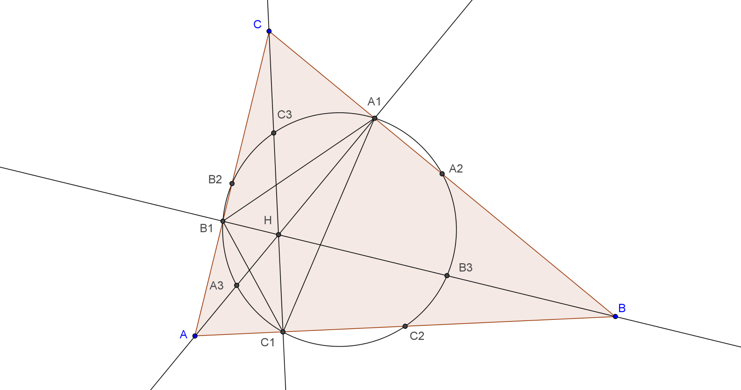

**Приложение 2**

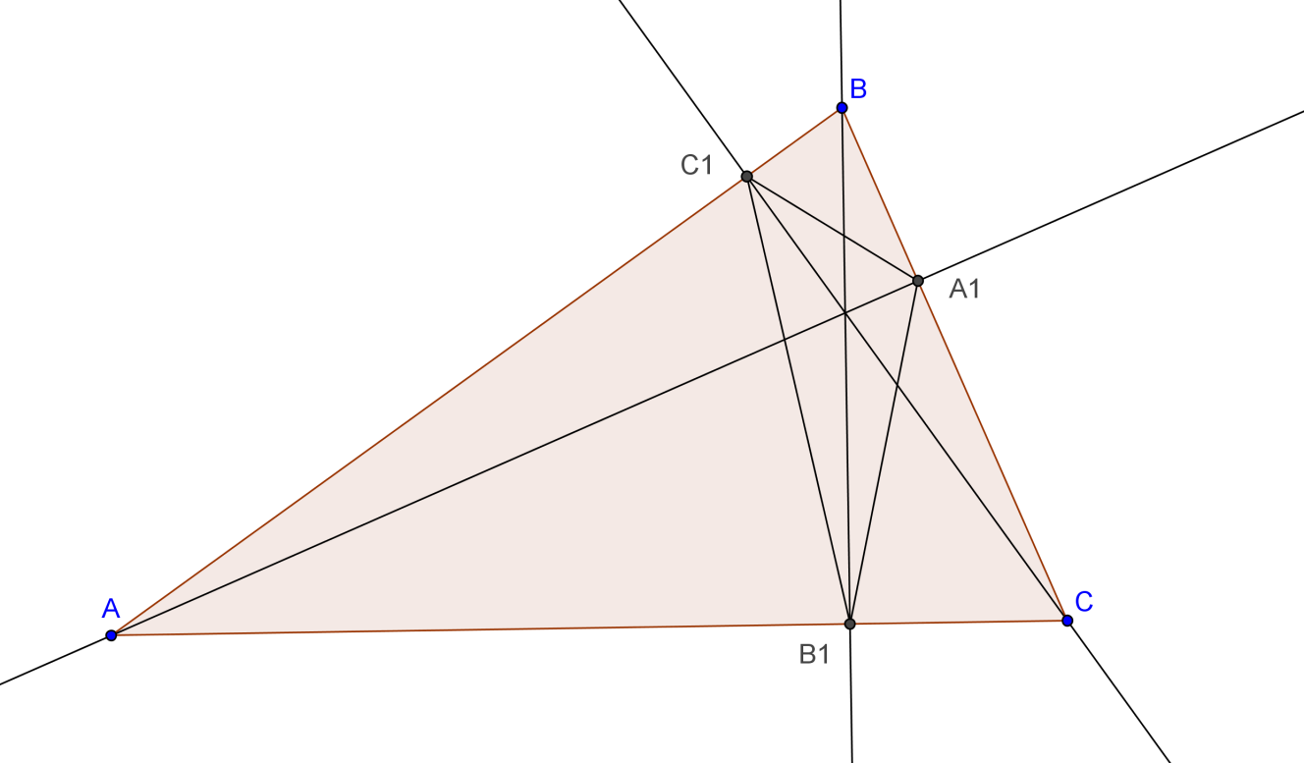

**Приложение 3**

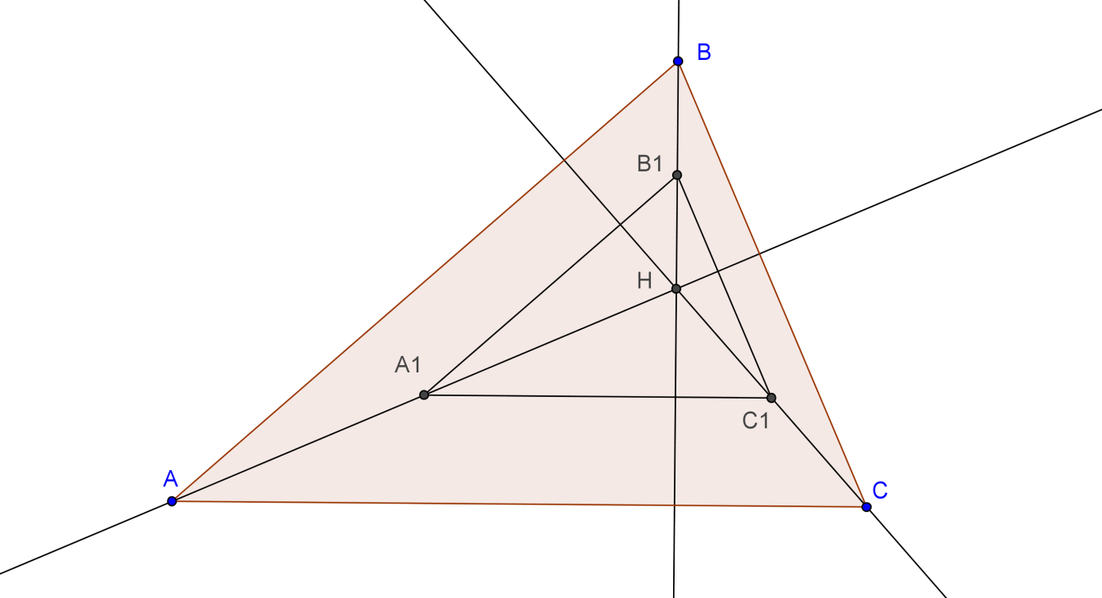

**Приложение 4**

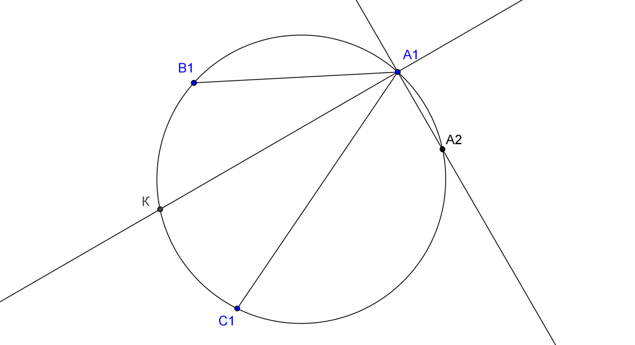

**Приложение 5**

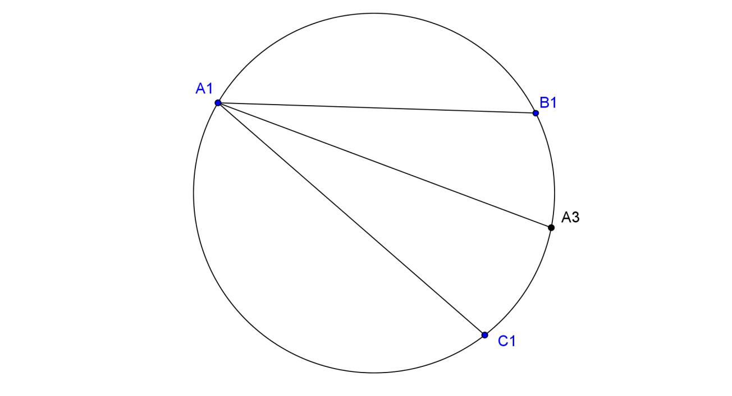

**Приложение 6**

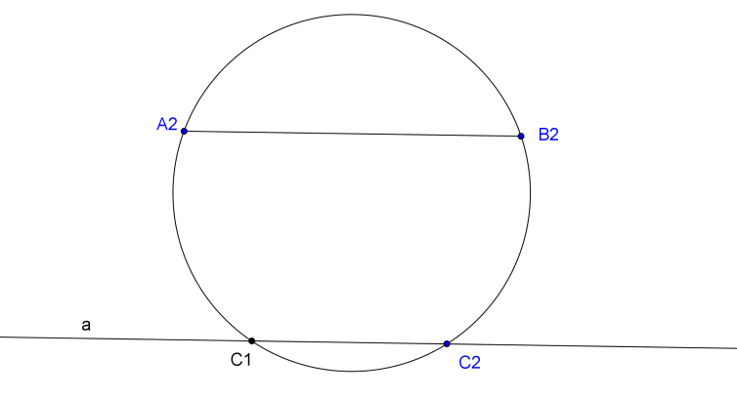

**Приложение 7**

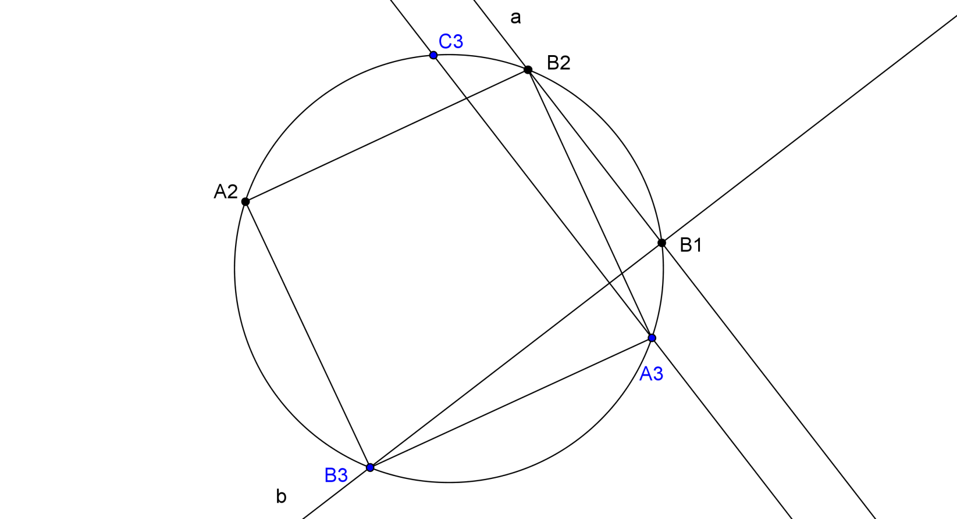

**Приложение 8**

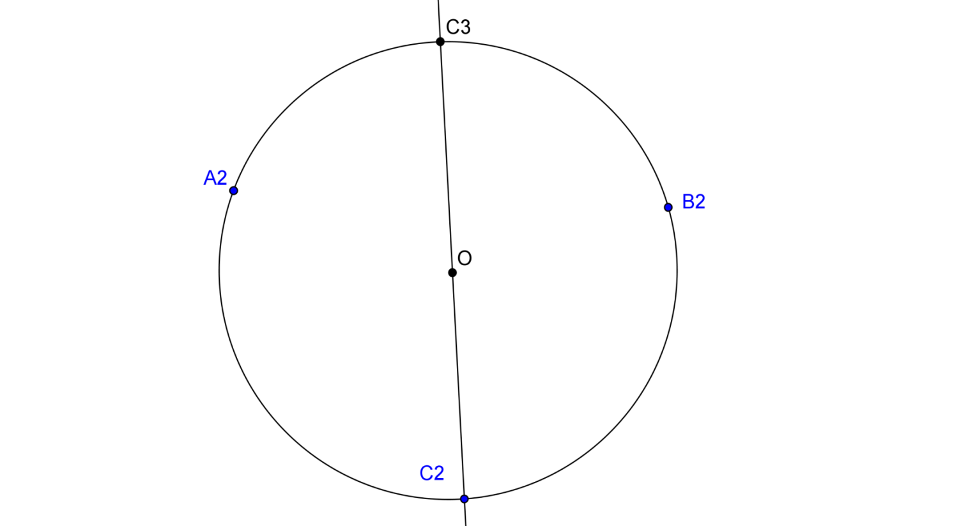

**Приложение 9**

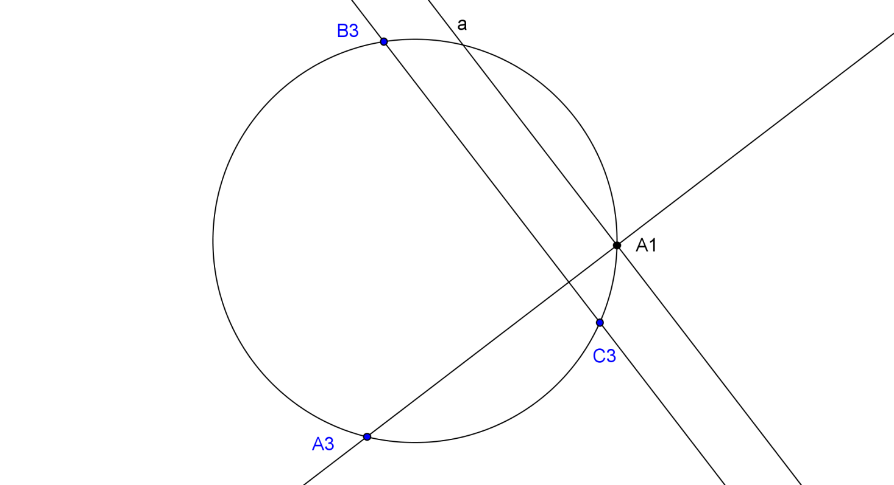

**Приложение 10**

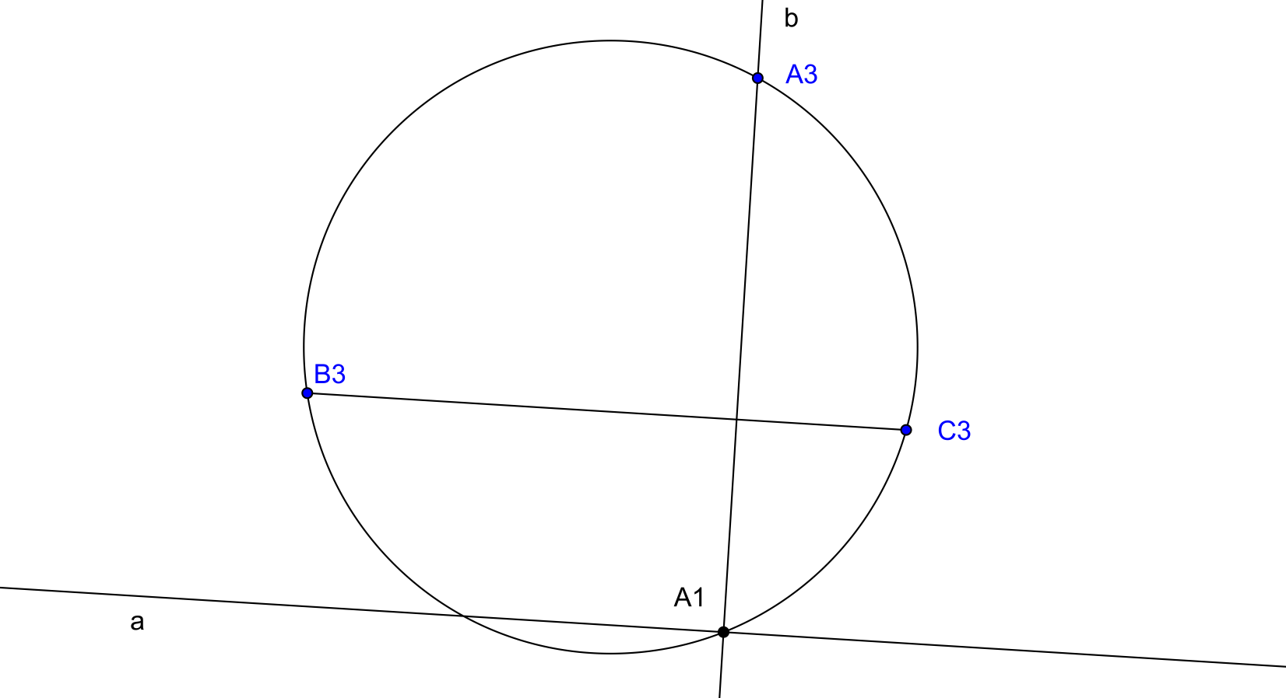

**Приложение 11**

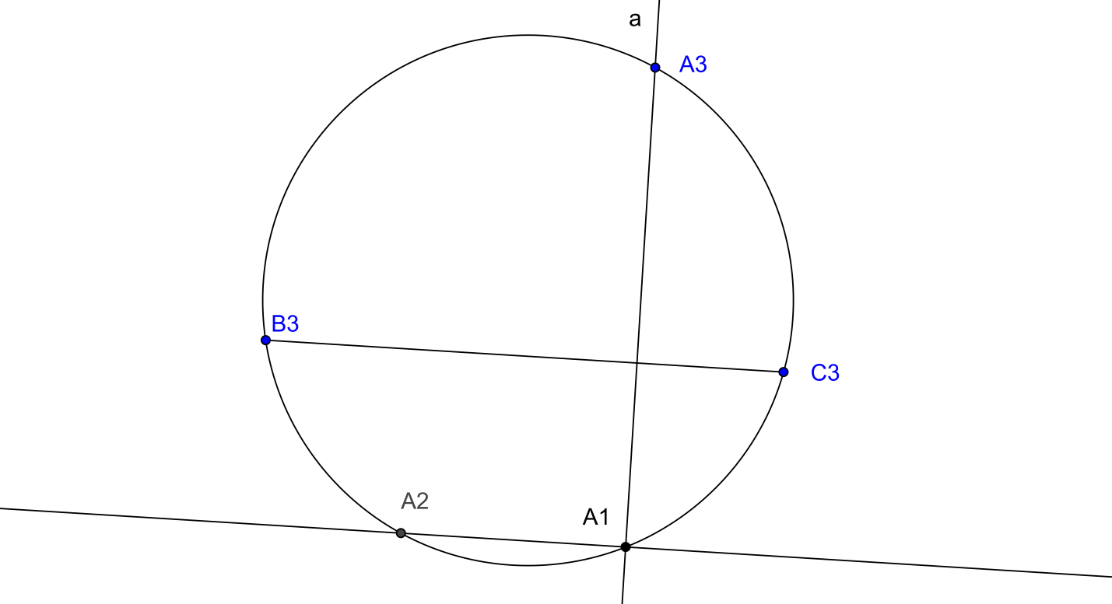

**Приложение 12**

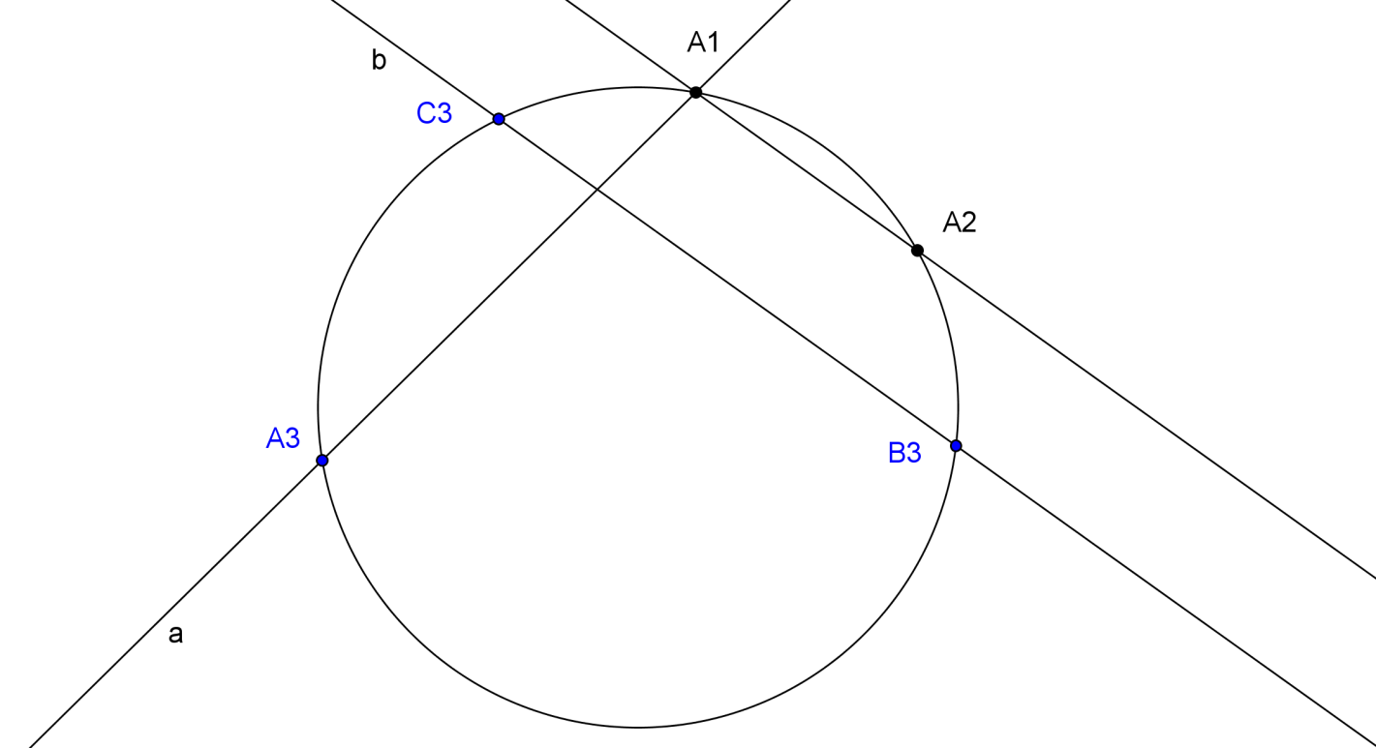

**Приложение 13**

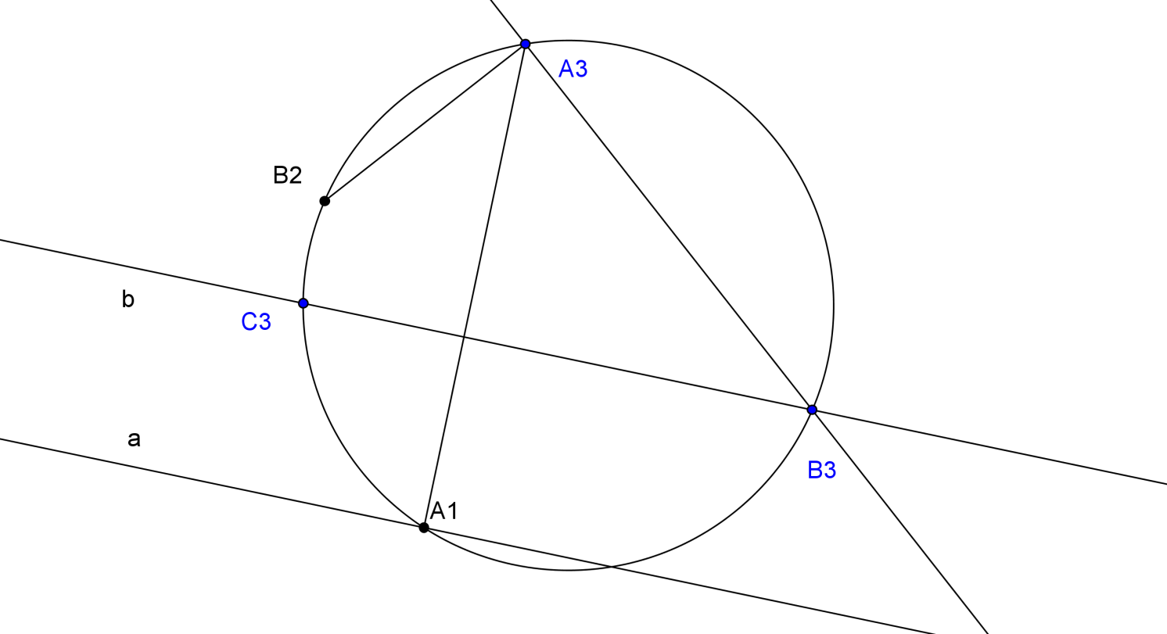

**Приложение 14**

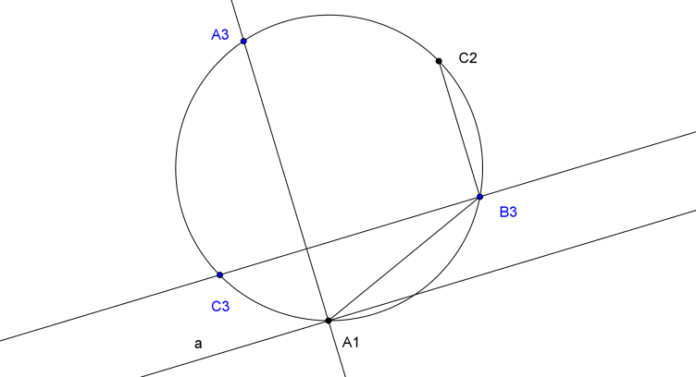

**Приложение 15**

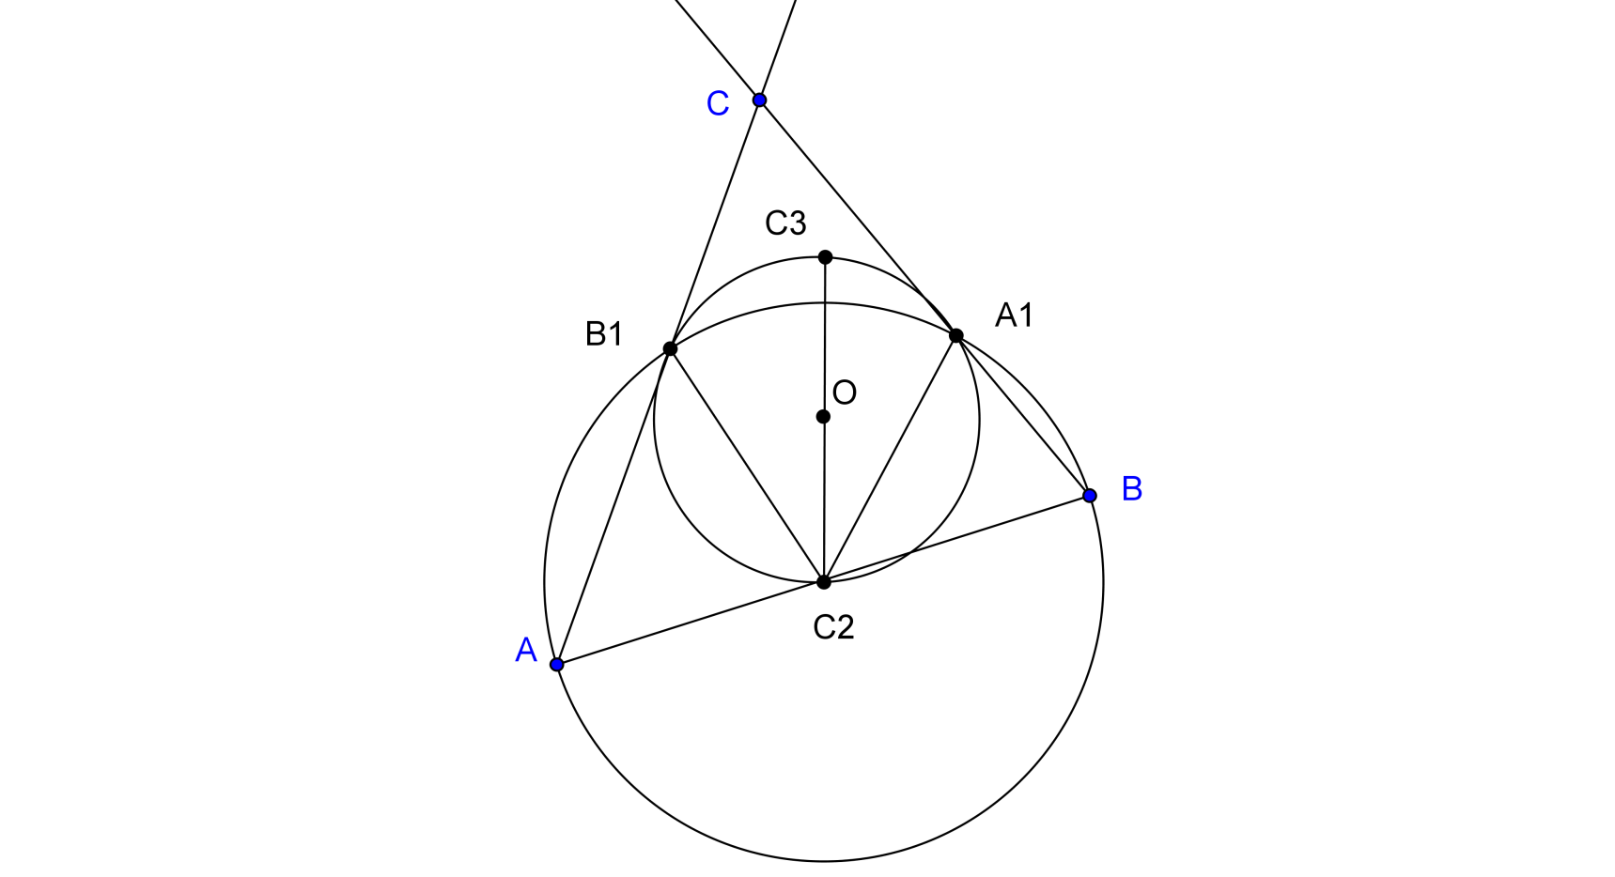

**Приложение 16**

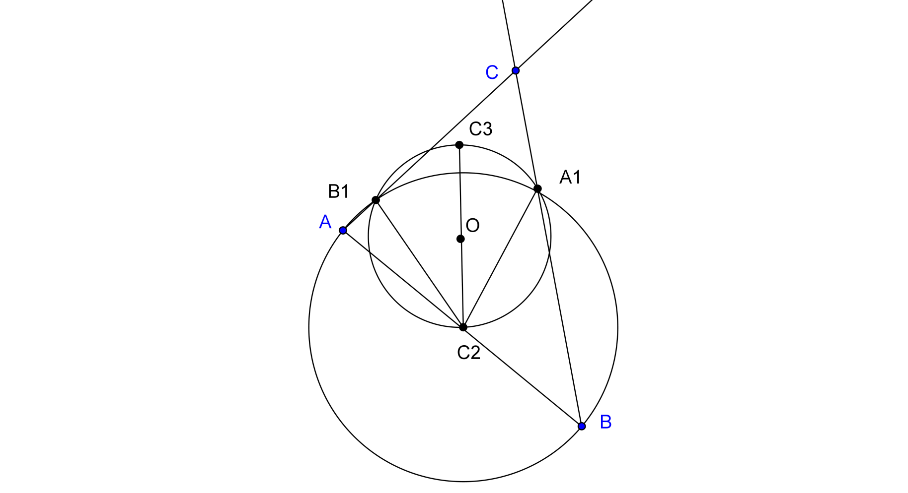

**Приложение 17**

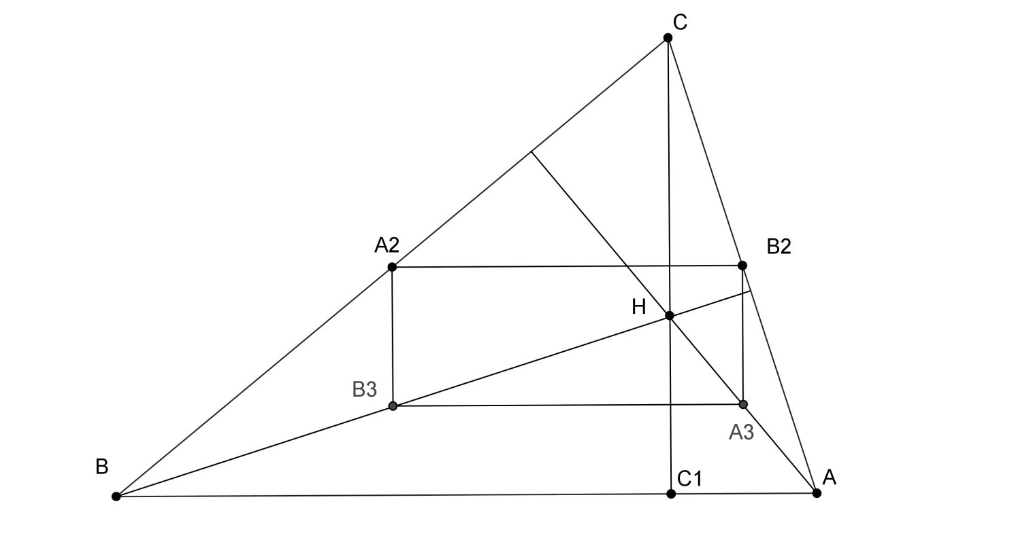

**Приложение 18**

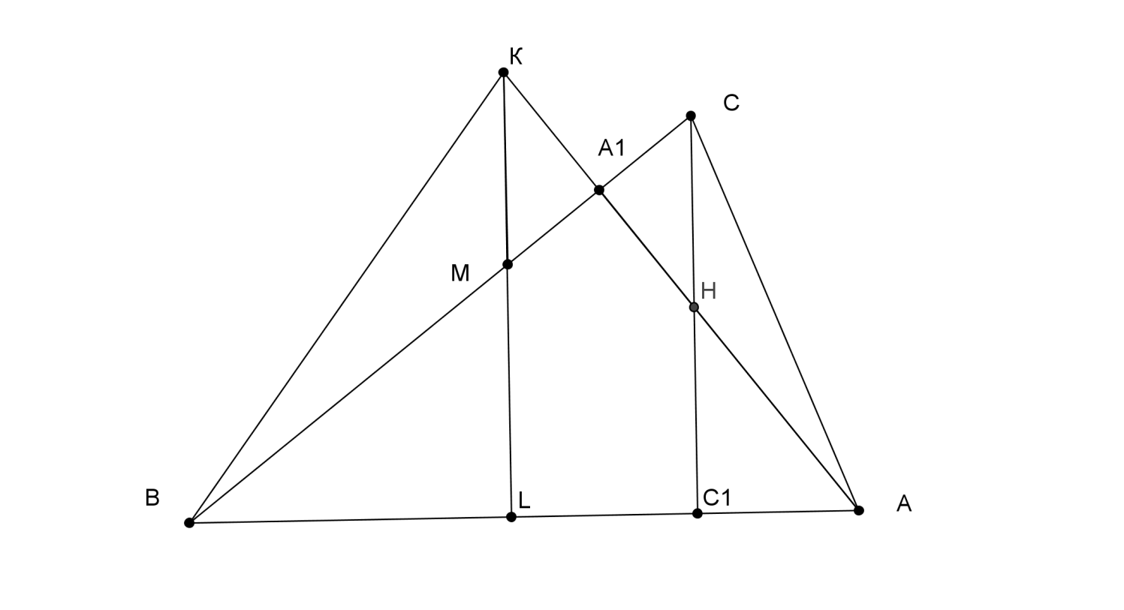

**Приложение 19**

